**上海大学**

第 10 组

**上海大学 2022～ 2023学年 秋季学期**

《电磁场理论A》实验报告

任课教师： 肖中银

组 员： 20120996 段玉茹 20%

组 员： 20120855 胡权 20%

组 员： 20122317 张梓惠 20%

组 员： 20122108 姚柳 20%

组 员： 20121595 王振 20%

日 期： 2022年10月13日

成 绩：

# 实验2.2 电磁波感应器的设计与制作

# 一、实验目的

1、认识时变电磁场，理解电磁感应的原理和作用。

2、通过电磁感应装置的设计，初步了解天线的特性及基本结构。

3、理解电磁波辐射原理。

# 二、实验原理

随时间变化的电场要在空间产生磁场，同样，随时间变化的磁场也要在空间产生电场。电场和磁场构成了统一的电磁场的两个不可分割的部分。能够辐射电磁波的装置称为天线，用功率信号发生器作为发射源，通过发射天线产生电磁波。

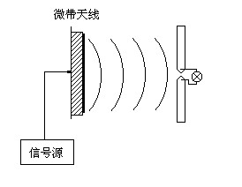

图1 电磁感应装置

如果将另一付天线置于电磁波中，就能在天线体上感生高频电流，我们可以称之为接收天线，接收天线离发射天线越近，电磁波功率越强，感应电动势越大。如果用小功率的白炽灯泡接入天线馈电点，能量足够时就可使白炽灯发光。接收天线和白炽灯构成一个完整的电磁感应装置，如图1所示。

电偶极子是一种基本的辐射单元，它是一段长度远小于波长的直线电流元，线上的电流均匀同相，一个作时谐振荡的电流元可以辐射电磁波，故又称为元天线，元天线是最基本的天线。电磁感应装置的接收天线可采用多种天线形式，相对而言性能优良，但又容易制作，成本低廉的有半波天线、环形天线、螺旋天线等，如图2所示。

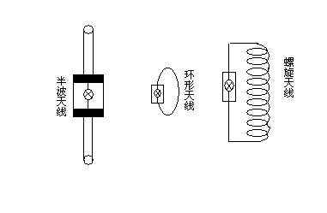

图2 接收天线

# 三、实验内容与步骤

1、打开功率信号发生器电源开关，Signal灯亮，机器工作正常，按下Tx按钮，观察功率指示表有一定偏转，此时Standby灯亮，说明发射正常。

2、用金属丝制作天线体，用螺丝固定于感应灯板（或电流表检波板）两端，并安放到测试支架上，调节感应板的角度，使其与发射天线的极化方向一致。调节测试支架滑块到最右端，按下功率信号发生器上Tx按钮，同时移动测试支架滑块，靠近发射天线，直到小灯刚刚发光时，记录下滑块与发射天线的距离。

3、改变天线振子的长度，重复上面过程，记录数据。

4、选用其它天线形式制作感应器，重复上面过程，记录数据。

# 四、实验结果

本实验中共制作了3种形状、6个长度的天线，天线形式及数据记录如下：

1、半波天线形式

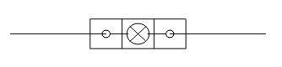

1. 环形天线形式

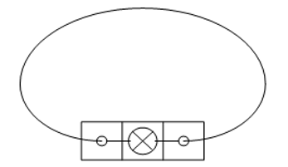

1. 螺旋环天线形式

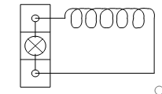

|  |  |  |  |
| --- | --- | --- | --- |
| 次数 | 天线形式 | 天线长度 | 接收距离 |
| 1 | 半波天线 | 7.4cm | 32.4cm |
| 2 | 半波天线 | 10.3cm | 36.5cm |
| 3 | 环形天线 | 15.4cm | 25.3cm |
| 4 | 环形天线 | 25.1cm | 32cm |
| 5 | 螺旋环天线 | 10.1cm | 19.5cm |
| 6 | 螺旋环天线 | 15.3cm | 31.2cm |
| 7 | 菱形环天线 | 10.3cm | 27.5cm |

# 五、讨论与结论

得到实验数据，将其进行简单分析，可知天线长度和接收距离成正比关系，经进一步计算，可知并非简单的线性关系，具体关系需要进一步实验探究。一下为该实验的结论与讨论：

1. 天线的形状会对接收距离产生影响。具体而言，在天线长度基本相似的情况下，本组实验测得半波天线的效果最好，并且该种天线的制作相对方便，因此后续实验是延用此天线测量数据。
2. 天线的长度也会对接收距离产生影响。经过本次实验的初步测量，我组发现同种形状的天线，其电磁波感受能力和天线长度成正比。
3. 实验过程中碰到的问题：

* 实验室中的器材在定性测量时并不准确，本组在实验初期就发觉实验仪器有问题，在接连换了两台仪器之后才勉强成功完成实验。
* 本次测量为定性测量，因此测量结果有和组员们的主观判断有关系，得到的数据并不精确，可信度也因此打折扣。
* 在重复测量实验的时候，我组发现实验复现的结果与先前测到的数据重合度不高，可能和实验室其他组的电磁信号干扰和人员走动去情况有关。

**实验收获**：通过对电磁波感应器的设计与制作，我们解到了天线的基本结构，以及简单天线的制作方法。我们小组在实验中具体的感受了法拉第电磁感应定律，并初步了解了天线的结构和特性对接收信号的影响，随时间变化的电场要在空间产生磁场，同样的随时间变化的磁场要在空间产生电场，而天线能够接收辐射出的电磁波，这就简单地可以近似看作是完成了信号的发送和接收。实验能够让本身抽象的电磁学变得形象生动，更好的帮助我们理解和学习电磁场的相关知识。

**实验2.3 电磁传播特性实验**

# 一、实验目的

1、学习了解电磁波的空间传播特性。

2、通过对电磁波波长、波幅、波节、驻波的测量，进一步认识和了解电磁波。

# 二、实验原理

变化的电场和磁场在空间的传播称为电磁波。几列不同频率的电磁波在同一媒质中传播时，几列波可以保持各自的特点（波长、波幅、频率、传播方向等），在同时通过媒质时，在几列波相遇或叠加的区域内，任一点的振动为各个波单独在该点产生振动的合成。而当两个频率相同、振动方向相同、相位差恒定的波源所发出的波叠加时，在空间总会有一些点振动始终加强，而另一些点振动始终减弱或完全抵消，因而形成干涉现象。

干涉是电磁波的一个重要特性，利用干涉原理可对电磁波传播特性进行很好的探索。而驻波是干涉的特例。在同一媒质中两列振幅相同的相干波,在同一直线上反向传播时就叠加形成驻波。由发射天线发射出的电磁波，在空间传播过程中可以近似看成均匀平面波。此平面波垂直入射到金属板，被金属板反射回来，到达电磁波感应器;直射波也可直接到达电磁波感应器，这两列波将形成驻波，两列电磁波的波程差满足一定关系时，在感应器位置可以产生波腹或波节。设到达电磁感应器的两列平面波的振幅相同，只是因波程不同而有一定的相位差，电场可表示为：

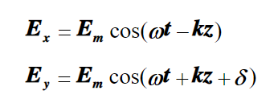

实际上到达电磁感应器的两列波的振幅不可能完全相同,故合成波波腹振幅值不是二倍单列波的振幅值，合成波的波节值也不是恰好为零。

根据以上分析，若固定感应器，只移动金属板，即只改变第二列波的波程，让驻波得以形成，当合成波振幅最小(波节)时：



当合成波振幅最大（波腹）时：

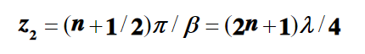

此时合成波振幅最大到合成波振幅最小（波腹到波节）的最短波程差为，若此时可动金属板移动的距离为L，则：

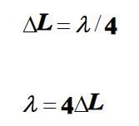

可见，测得了可动金属板移动的距离L，代入式中便确定电磁波波长。

# 三、实验内容与步骤

实验仪器如图表1所示

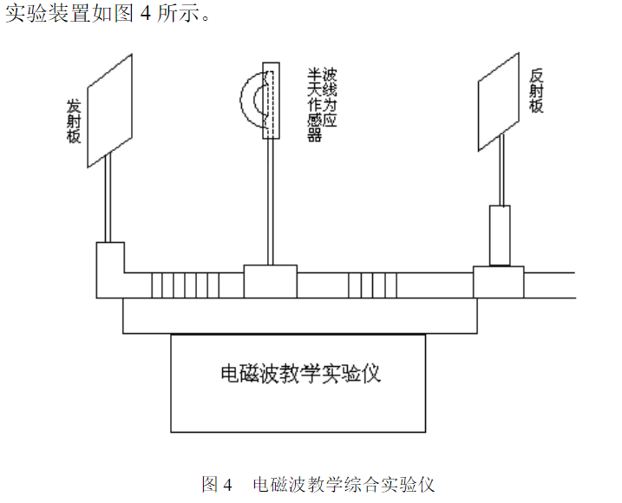

图表 1电磁波教学综合实验仪

1. 将设计制作的电磁波感应器——如半波天线安装在可旋转支臂上，先将其垂直放置，再将支臂滑块移到距离发射天线20cm刻度处。
2. 开启电磁波综合教学实验仪开关（power），接上输出端口A（output），旋到channel A（A通道选择），按TX按钮，此时发射天线板已有电磁波发射出来。
3. 移动发射板，看半波天线上灯泡是否有明暗变化，如果没有，则将半波天线转为水平放置，如果还没明暗变化，再检查天线及其他方面。
4. 如系统正常工作，从远而近移动金属板，观察灯泡明暗变化。
5. 以灯泡明暗度（或电流大小）判断波节（波腹）的出现。再由近而远移动反射板，并记录下最初灯泡最亮时金属板位置的坐标Z1及灯泡最暗时金属板位置的坐标Z2;继续测第二次灯泡最亮时金属板位置的坐标Z1及灯泡最暗时金属板位置的坐标Z2;由最亮到最暗，最暗到最亮，如此反复，将测量数计入表中。

# 四、实验结果

|  |  |  |  |  |  |  |
| --- | --- | --- | --- | --- | --- | --- |
| 次数 | 感应位置/cm | 波节1  /cm | 波节N  /cm | N | 波长  /cm | 平均  /cm |
| 1 | 40.00 | 53.57 | 60.45 | 2 | 13.76 | 13.67 |
| 2 | 40.00 | 53.57 | 67.68 | 3 | 13.62 |
| 3 | 40.00 | 53.57 | 74.54 | 4 | 13.64 |

图表 2 实验数据记录表

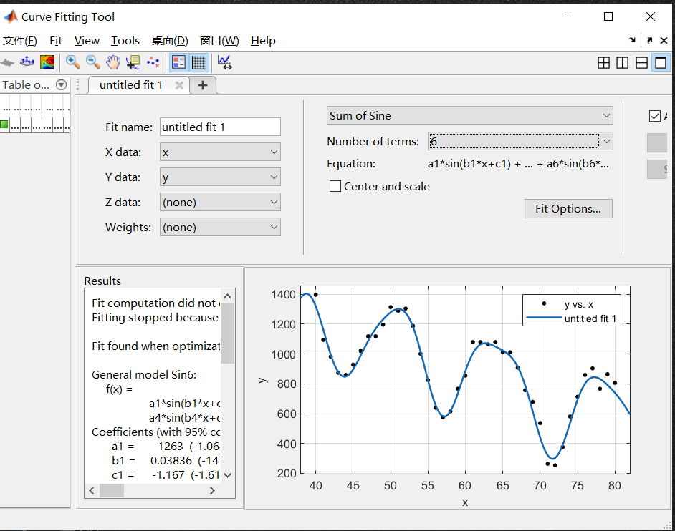

图表 3振幅坐标图（mv-cm）

数据处理与分析： $$λ=13.67cm$$

$f=\frac{c}{λ}= \frac{3×{10}^{8}}{13.67×{10}^{-2}}=$**2194.59Mhz**

小结：

在同一媒质中两列振幅相同的相干波，在同一直线上反向传播时就叠加形成驻波。驻波是干涉的特例。

本次实验通过对电磁波波节的测量进一步认识和了解了电磁波的传播特性。

# 五、讨论与结论

1. 什么是迈克尔逊干涉原理？它在实验中有哪些应用？

一束入射光经过分光镜分为两束后各自被对应的平面镜反射回来，因为这两束光频率相同、振动方向相同且相位差恒定（即满足干涉条件），所以能够发生干涉。干涉中两束光的不同光程可以通过调节干涉臂长度以及改变介质的折射率来实现，从而能够形成不同的干涉图样。

应用：微小位移量和微振动的测量、角度测量、薄透明体的厚度及折射率的同时测量等

1. 驻波的产生原理及其特性？

原理：驻波是两列沿相反方向传播的振幅相同、频率相同的波叠加时形成的波。波源在一个开口端发生振动产生入射波。入射波传播到另一个开口端时发生反射，入射波和反射波叠加形成驻波。

特性：入射波（推进波）与反射波相互干扰而形成的波形不再推进（仅波腹上、下振动，波节不移动）的波浪，称驻波。驻波多发生在海岸陡壁或直立式水工建筑物前面。紧靠陡壁附近的海水面随时间虽作周期性升降，海水呈往复流动，但并不向前传播，水面基本上是水平的，这就是由于受岸壁的限制使入射波与反射波相互干扰而形成的。波面随时间作周期性的升降，每隔偶数个半个波长就有一个波面升降幅度为最大的断面，称为波腹；当波面升降的幅度为0时的断面，称为波节。相邻两波节间的水平距离仍为半个波长，因此驻波的波面包含一系列的波腹和波节，腹节相间，波腹处的波面的高低虽有周期性变化，但此断面的水平位置是固定的，波节的位置也是固定的。这与进行波的波峰、波谷沿水平方向移动的现象正好相反，驻波的形状不传播，故名驻波。当波面处于最高和最低位置时，质点的水平速度为零，波面的升降速度也为零；当波面处于水平位置时，流速的绝对值最大，波面的升降也最快，这是驻波运动独有的特性。

特点：两个波的频率、传播速率完全相等，但方向相反

1. 实验收获

这次的电磁传播特性实验让我收获了很多知识和经验，也培养了我实验动手的能力，我们认真观察了电磁波反射，对电磁波的特性加深了认识，知道在实际应用中电磁波在传播中会遇到不同媒质的分界面会出现反射现象，在观察之后，我们认识到了驻波的产生原理，在测量电磁波波腹、波节并计算波长的过程中感受到了电磁世界的精妙，老师认真的讲解加深了我们对知识的理解，更加认识到实验将会指导我们今后的学习，认真有效的学习也并将指引我们之后的实验。

**实验2.4 电磁波的极化实验**

# 一、实验目的

1、研究几种极化波的产生及其特点。

2、研究制作的电磁波感应器的极化特性，进行极化特性实验，与理论结果进行对比、讨论；

3、通过实验加深对电磁波极化特性的理解和认识。

# 二、实验原理

电磁波的极化是电磁理论中的一个重要概念，它表征在空间给定点上电场强度矢量的取向随时间变化的特性，并用电场强度矢量E的端点在空间描绘出的轨迹来表示。由其轨迹方式可得电磁波的极化方式有三种：线极化、圆极化、椭圆极化。极化波都可看成由两个同频率的直线极化波在空间合成，如图所示，两线极化波沿正Z方向传播，一个的极化取向在X方向，另一个的极化取向在Y 方向。若X在水平方，Y在垂直方向，这两个波就分别为水平极化波和垂直极化波。

若水平极化波

$E_{x}=E_{xm} sin⁡(ωt-kz)$（1）

垂直极化波

$E_{y}=E_{ym} sin⁡(ωt-kz+δ)$（2）

其中 $E_{xm}$、 $E_{ym}$ 分别是水平极化波和垂直极化波的振幅， $δ$ 是 $E_{y}$ 超前*E*的相角（水平极化波取为参考相面）。

取Z＝0的平面分析，利用三角函数公式展开：

$E_{x}=E_{xm}\sin\left(ωt\right)$（3）

$E_{y}=E_{ym} sin⁡(ωt+δ)$（4）

组合得

$aE_{x}^{2}-bE_{x}E_{y}+cE_{y}^{2}=1$（5）

式中a、b、c为水平极化波和垂直极化波的振幅 $E_{xm}$、 $E_{ym}$ 和相角 $δ$ 有关的常数。式（5）是个一般化椭圆方程，它表明由 $E_{x}$、 $E_{y}$ 合成的电场矢量终端画出的轨迹是一个椭圆。所以：

1、当两个线极化波同相或反相时，其合成波是一个线极化波；

2、当两个线极化波相位差为 $\frac{π}{2}$ 时，其合成波是一个椭圆极化波；

3、当两个线极化波振幅相等，相位相差为 $\frac{π}{2}$ 时，其合成波是一个圆极化波。

本实验所设计的半波振子接收（发射）的波为线极化波，而最常用的接收（发射）圆极化波或椭圆极化波的天线即为螺旋天线。实际上一般螺旋天线在轴线方向不一定产生圆极化波，而是椭圆极化波。当单位长度的螺圈数N很大时，发射（接收）的波可看作是圆极化波。

极化波的一个需要重视的地方是极化的旋转方向问题。一般规定：面对电波传播的方向（无论是发射或接收），电场沿顺时针方向旋转的波称为右旋圆极化波，反时针方向旋转的波称为左旋圆极化波。右旋螺旋天线只能发射或接收右旋圆极化波，左旋螺旋天线只能发射或接收左旋圆极化波。判断方法：沿着天线辐射方向，当天线的绕向符合右手螺旋定则时，为右旋圆极化，反之为左旋圆极化。

# 三、实验内容

实验装置如图所示，其中可变感应器置于极化旋转支架之上：

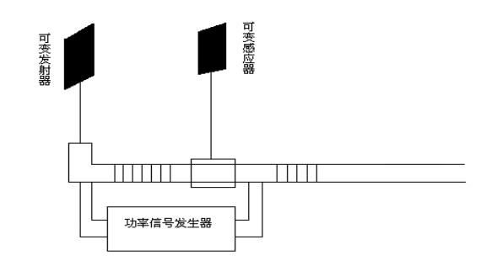

图1 电磁波极化测量装置示意图

**实验器材：**

JMX-EMWLab 电磁波综合实验教学系统、Φ1mm铜丝、小十字改刀、尖嘴钳、M2.5小螺钉、四极化发射天线、射频电缆、滤波感应器（天线）。

**实验步骤：**

1、将一副四极化发射天线架设在发射支架上，选择A、B、C、D中的一个端口，用高频电缆连接天线和仪器输出端口，其他三个端口连接好匹配器，开启电磁波综合教学实验仪开关（power）。  
2、将线极化的接收天线安装在可极化旋转的测试支架上，在垂直于电磁波来波方向的平面内，旋转接收天线从与竖直方向成0°~90°夹角，按下TX发射按钮，记录仪器读数，每隔5°测试一次，并记录数据。  
3、更换发射天线的不同极化端口，重复以上步骤，将测试数据记入表格4、分析实验数据，判断各发射天线发出的电磁波的极化形式。

|  |  |  |  |  |  |  |  |  |  |  |
| --- | --- | --- | --- | --- | --- | --- | --- | --- | --- | --- |
| 端口 | 信号振幅 / mV | | | | | | | | | |
| A | 0° | 5° | 10° | 15° | 20° | 25° | 30° | 35° | 40° | 45° |
| 1464.8 | 1435.5 | 1377 | 1347.7 | 1313.5 | 1303.7 | 1240.2 | 1176.8 | 1084 | 1025.4 |
| 50° | 55° | 60° | 65° | 70° | 75° | 80° | 85° | 90° |  |
| 878.9 | 727.5 | 571.3 | 429.7 | 356.4 | 258.8 | 229.5 | 141.6 | 78.1 |  |
| B | 0° | 5° | 10° | 15° | 20° | 25° | 30° | 35° | 40° | 45° |
| 234.4 | 263.7 | 390.6 | 585.9 | 727.5 | 903.3 | 1098.6 | 1298.8 | 1445.3 | 1606.4 |
| 50° | 55° | 60° | 65° | 70° | 75° | 80° | 85° | 90° |  |
| 1762.7 | 1821.3 | 1928.7 | 2016.6 | 2070.3 | 2124 | 2114.3 | 2075.2 | 2128.9 |  |
| C | 0° | 5° | 10° | 15° | 20° | 25° | 30° | 35° | 40° | 45° |
| 1572.3 | 1630.9 | 1650.4 | 1752.9 | 1821.3 | 1894.5 | 1992.2 | 2050.8 | 2128.9 | 2207 |
| 50° | 55° | 60° | 65° | 70° | 75° | 80° | 85° | 90° |  |
| 2275.4 | 2319.3 | 2421.9 | 2402.3 | 2480.5 | 2480.5 | 2495.1 | 2490.2 | 2441.4 |  |
| D | 0° | 5° | 10° | 15° | 20° | 25° | 30° | 35° | 40° | 45° |
| 1401.4 | 1342.8 | 1293.9 | 1147.5 | 1035.2 | 1001 | 1054.7 | 1065.6 | 1075.3 | 1069.2 |
| 50° | 55° | 60° | 65° | 70° | 75° | 80° | 85° | 90° |  |
| 1059.6 | 1069.3 | 1167 | 1171.9 | 1303.7 | 1328.1 | 1435.5 | 1421.2 | 1400 |  |

# 五、讨论与结论

1. 整理完数据之后，可以发现A组中的数据大致满足：

$$u=u_{0}cos⁡(θ)$$

（其中 $θ$ 为天线和竖直方向的夹角）

故判断该电磁波为垂直极化波。

1. B组中的数据大致满足：

$$u=u_{0}sin⁡(θ)$$

（其中 $θ$ 为天线和竖直方向的夹角）

故判断该电磁波为水平极化波。

1. 由数据判断，C组为左旋极化。
2. 由数据判断，D组为右旋极化。
3. 通过实验，可以知道，右旋螺旋天线之能发射或者接收右旋圆极化波，同样左旋螺旋天线只能发射或接收左旋圆极化波。
4. 什么是电磁波的极化？它具有什么特点？

电磁波的极化表征在空间给定点上电场强度矢量的取向随时间变化的特性，并用电场强度矢量E的端点在空间描绘出的轨迹来表示。

1. 天线特性与发射（接收）电磁波极化特性之间有什么关系？

半波振子天线接收（发射）的波为线极化波；而最常用的接收（发射）圆极化波或椭圆极化波的天线为螺旋天线, 实际上一般螺旋天线在轴线方向不一定产生圆极化波，而是椭圆极化波。当单位长度的螺圈数N很大时，发射（接收）的波可看作是圆极化波。

1. 实验中碰到的问题：

* 本次实验直接用的已经做好的天线，并没有用上我们之前自制的天线（实验结果效果不好）。
* 由于旋转过程是人为操作，并且组员在操作时并没有完全垂直读数，旋转角度不一定完全正确，可能导致实验数据出现一定的误差。

1. 实验收获

虽然在实验课时我们还没有学习到电磁波极化的有关知识，但通过实验，让我们在之后的课程中与所学知识相互对应，进一步了解了不同极化波的产生方式与传播特性，让看不见摸不着且抽象的理论知识变得具体起来。通过实验及理论学习，我们知道了信号传输不仅仅受极化方式影响，同时还需要合适的（发射/接收）天线。在这个实验中，还需要我们团队配合，这增强了我们的合作能力，让我们体会到科研中团队的重要性。